**Лабораторна робота №1**

**Тема: Повторення. Селектори CSS**

**Завдання 1:**

Створення інтерактивного акордеон-меню з використанням лише HTML та CSS. В акордеоні має бути кілька секцій, і при натисканні на заголовок секції вона повинна розгортатися, а решта секцій повинна згортатися.

**HTML:**

<body>

    <dir>

        <section>

            <label for="i1">Секція 1</label>

            <input type="checkbox" id="i1">

            <div>

                <p>

                    Lorem ipsum dolor

                </p>

            </div>

        </section>

        <section>

            <label for="i2">Секція 2</label>

            <input type="checkbox" id="i2">

            <div>

                <p>

                    Lorem ipsum dolor

                </p>

            </div>

        </section>

        <section>

            <label for="i3">Секція 3</label>

            <input type="checkbox" id="i3">

            <div>

                <p>

                    Lorem ipsum dolor

                </p>

            </div>

        </section>

    </dir>

</body>

**CSS:**

body {

    font-family: Arial, sans-serif;

    font-size: 16px;

    line-height: 1.5;

    background-color: #1F1F1F;

    color: white;

}

div {

    display: none;

}

dir {

    max-width: 500px;

    margin: 20px auto;

}

section {

    border: 1px solid rgb(178, 45, 45);

}

label {

    display: block;

    cursor: pointer;

    transition: background .3s ease-out

}

label:hover {

    background-color: red;

}

input[type=checkbox] {

    width: 10;

    height: 10;

    position: absolute;

    appearance: none;

}

input[type=checkbox]:checked+div {

    display: block;

}

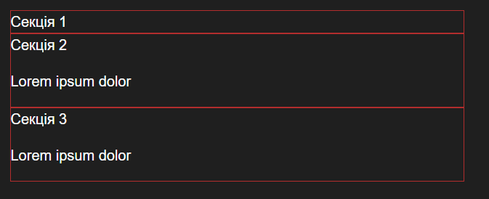

Рис 1.1

**Завдання 2:**

Cтворити стилізовану форму реєстрації з використанням HTML та CSS.

**HTML:**

<body>

    <h1 class="header">Реєстрація</h1>

    <div class="level">

        <form action="#" class="form">

            <div class="form__field">

                <input type="text" name="name" placeholder="Имя*" minlength="4" required />

                <span class="form__error">Поле Обов'язкове для заповнення</span>

            </div>

            <div class="form__field">

                <input type="email" name="name" placeholder="E-Mail" />

                <span class="form__error">Поле Обов'язкове для заповнення</span>

            </div>

            <div class="form__field">

                <input type="password" name="name" placeholder="Пароль" required minlength="4" />

                <span class="form__error">Поле Обов'язкове для заповнення</span>

            </div>

            <input class="buttonSubmit" type="submit" value="Зареєструватись"></input>

        </form>

    </div>

</body>

**CSS:**

body {

    font-size: 16px;

    font-family: Arial, Helvetica, sans-serif;

}

.header {

    display: flex;

    justify-content: center;

}

.level {

    display: flex;

    justify-content: center;

}

.form__field {

    margin-bottom: 10px;

}

.form__error {

    color: red;

    text-align: left;

    font-size: 12px;

    display: block;

    margin-top: 3px;

    display: none;

}

.form input {

    outline: none;

    display: block;

    width: 400px;

    border-radius: 2px;

    border: 1px solid #ccc;

    padding: 10px;

    box-sizing: border-box;

}

.form button {

    width: 100%;

    padding: 10px;

    border-radius: 2px;

    border: 0;

    background-color: rgb(27, 103, 203);

    color: #fff;

    cursor: pointer;

}

input:valid:not(:placeholder-shown) {

    border-color: green;

}

input:invalid:not(:placeholder-shown) {

    border-color: red;

}

input:invalid:not(:placeholder-shown)+.form__error {

    display: block;

}

.buttonSubmit {

    color: white;

    background-color: rgb(41, 116, 182);

}

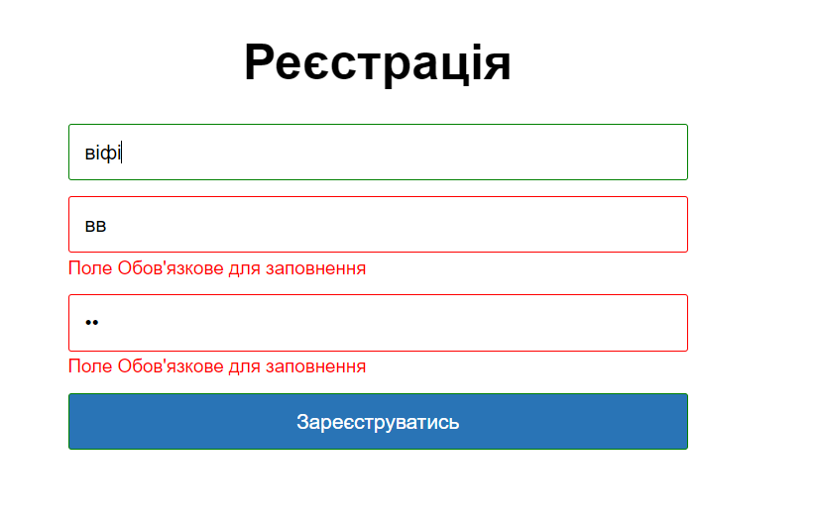

Рис 1.2

**Завдання 3:**

Створити HTML-список з потрійною вкладеністю та стилізувати його з використанням селекторів CSS.

**HTML:**

<body>

    <div class="level1">

        <ol>

            <li><b>Рівень 1, Елемент 1</b></li>

            <div class="level2">

                <ol>

                    <li><b>Рівень 2, Елемент 1</b></li>

                    <div class="level3">

                        <ol>

                            <li>Рівень 3, Елемент 1</li>

                            <li>Рівень 3, Елемент 2</li>

                        </ol>

                    </div>

                </ol>

            </div>

            <div class="level2">

                <ol>

                    <li><b>Рівень 2, Елемент 2</b></li>

                    <div class="level3">

                        <ol>

                            <li>Рівень 3, Елемент 3</li>

                            <li>Рівень 3, Елемент 4</li>

                        </ol>

                    </div>

            </div>

        </ol>

        </ol>

    </div>

    <div class="level1">

        <ol>

            <li><b>Рівень 1, Елемент 2</b></li>

        </ol>

    </div>

</body>

**CSS:**

body {

    font-size: 30px;

    font-style: italic;

}

.level1 {

    border-left: 3px solid red;

    border-radius: 8px;

}

.level2 {

    border-left: 3px solid orange;

    border-radius: 8px;

}

.level3 {

    border-left: 3px solid yellow;

    border-radius: 8px;

}

ol {

    padding: 0;

    margin: 5px;

    list-style-type: none;

}

li {

    padding-top: 10px;

    padding-bottom: 10px;

    list-style-type: none;

}

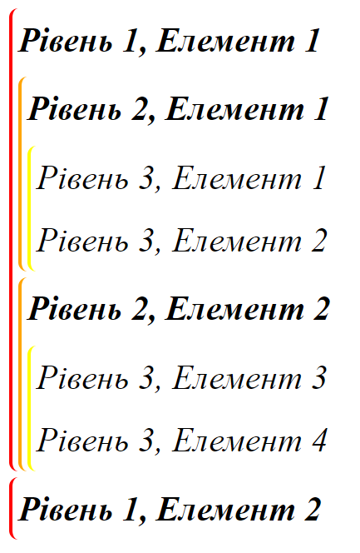

Рис 1.3